上 海 电 力 大 学

《FPGA应用开发》实验报告



实验题目： 分频器
专 业：
班 级 学号
姓 名
时 间 2023-03-10

- 实验目的
（1）掌握分频电路设计方法。
（2）掌握嵌入式锁相环宏功能模块的使用方法
- 实验任务及要求
(1)完成实验内容中要求的各项任务。
(2)记录文件clk_1_gen.v中的代码。
(3)记录7分频电路代码。
(4)记录每个实验内容的波形仿真结果、硬件验证结果，并总结调试过程中出现的问题和解决方案。
- 实验内容及步骤
1偶数倍分频
8分频
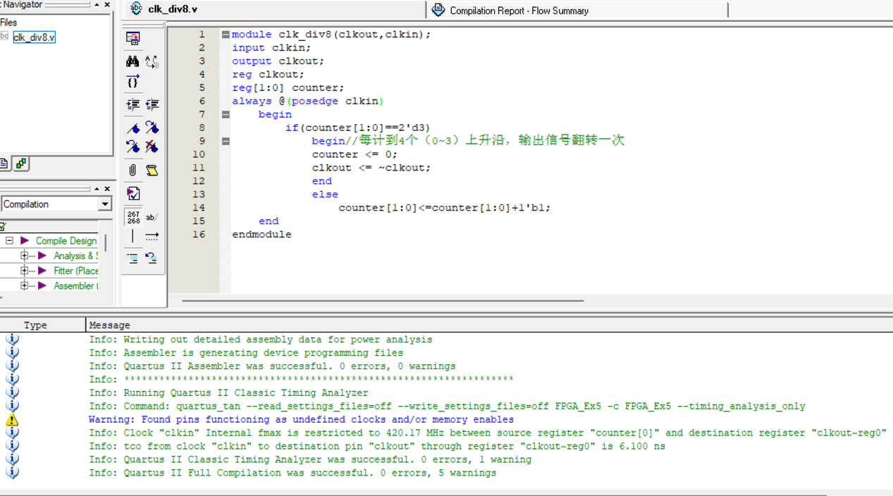
编译通过
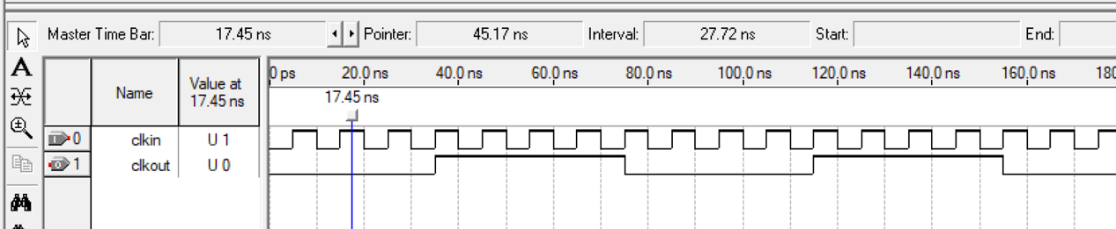
功能仿真
50MHZ -> 1 HZ
通过修改counter实现2x分频
需要注意的事
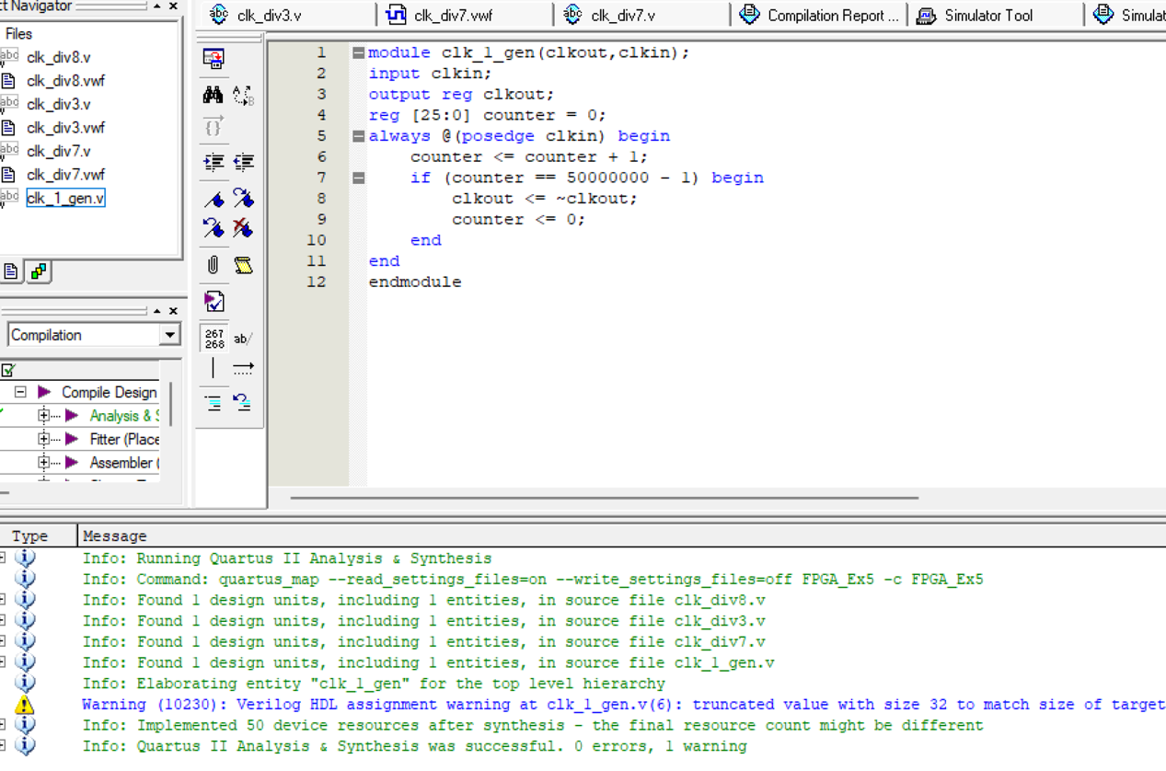
编译通过
2.奇数倍分频
3分频电路
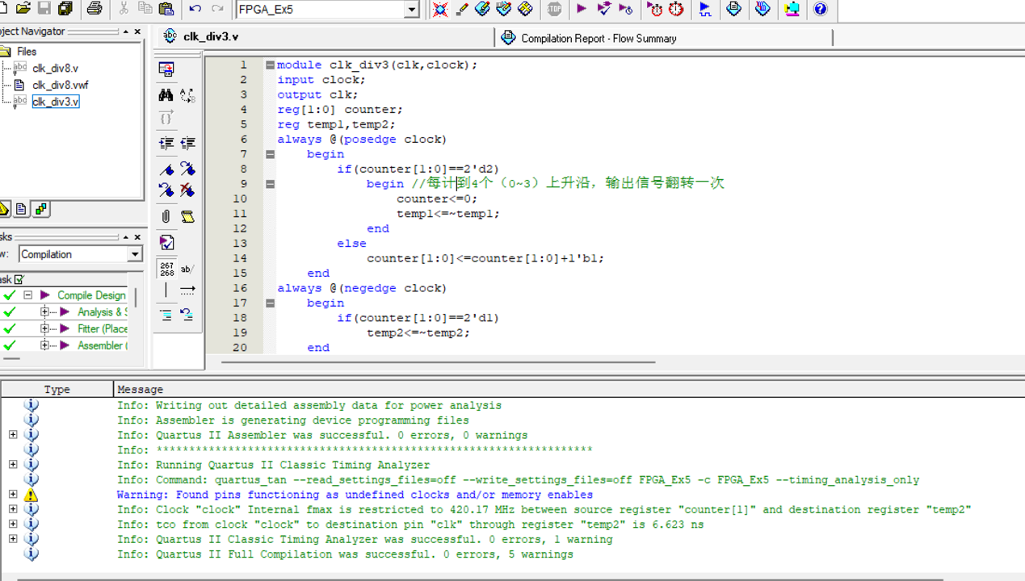
编译通过
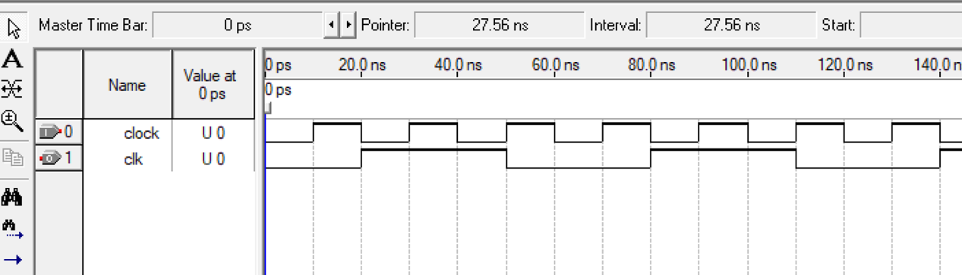
功能仿真
7分频电路
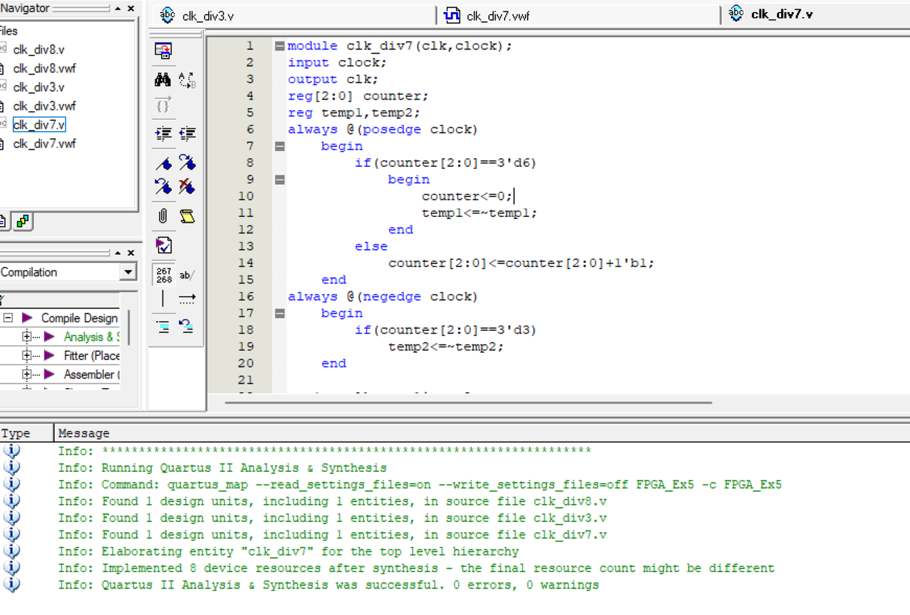
编译通过
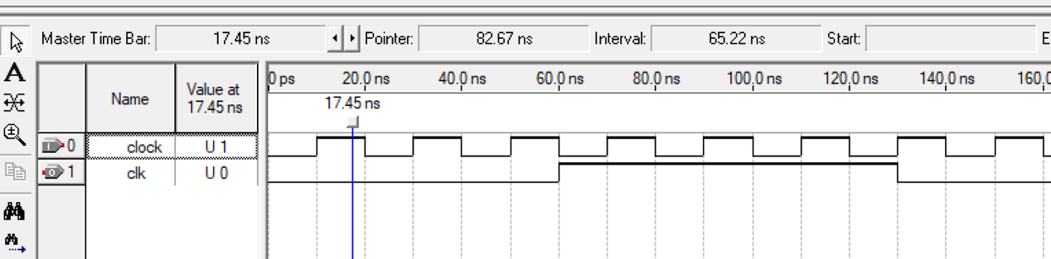
功能仿真

3.嵌入式锁相环宏功能模块的使用方法
方法见实验指导.PDF
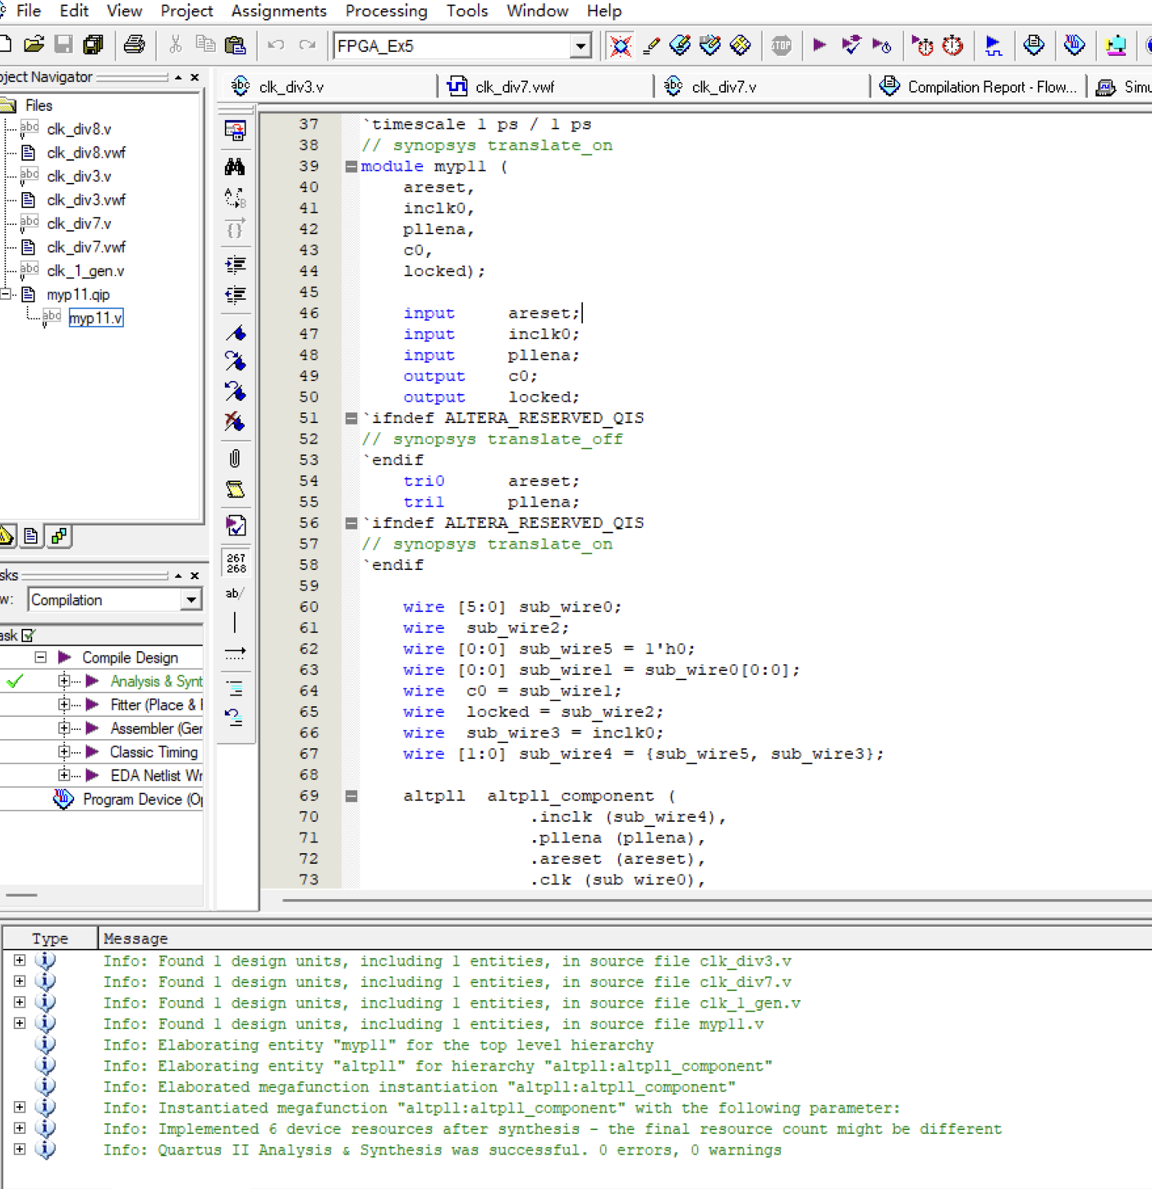
MYP11.V 编译通过
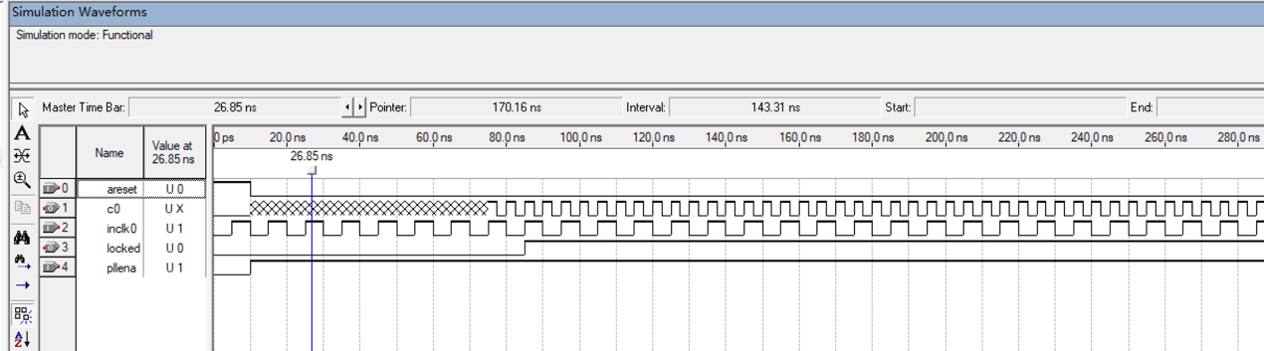
功能仿真
- 实验总结

